Git学习笔记

1. Linux基本操作

（1）cd 打开……目录

（2）cd.. 返回上一个目录

（3）clear 清屏

（4）mv 将文件放入文件夹 (mv text.java text)

（5）mkdir 创建目录

（6）rm 删除目录

1. Gitee使用
2. 创建新仓库
3. 获取公钥 (C:\Users\付\.ssh)
4. Git使用
5. 第一次git需clone gitee新仓库地址（git clone ……（仓库地址）
6. 将文件从本地仓库添加到暂存区（git add . 为添加所有文件，git add ……（文件地址）添加所需上传文件）
7. 将文件从暂存区添加到资源区（git commit）
8. 将文件push到gitee仓库中（git push）
9. 当[commit](https://so.csdn.net/so/search?q=commit&spm=1001.2101.3001.7020)之后想撤回commit，但还不想覆盖工作区内容时，使用--mixed；当想完全回滚时，使用--hard来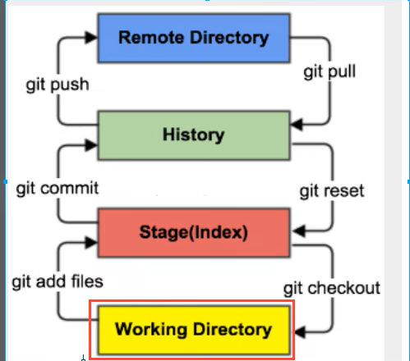覆盖工作区。